Gooble Kickstart
Google Kickstart es una competición de programación en donde los participantes resuelven algoritmos en diferentes rondas.

https://codingcompetitions.withgoogle.com/kickstart

La Google Kickstart 2020 tiene el registro abierto y ofrece ejercicios de otros años para poder practicar.

En esta actividad te invito a practicar la resolución de ejercicios de años anteriores.

Puedes usar varios lenguajes de programación, nosotros emplearemos Typescript aunque subiremos el código compilado javascript. Hacemos esto porque cuando subimos nuestro fichero typescript se produce errores de compilación debido a la vesión de typescript.

Se ejecutará en NodeJs, usar la versión 10.20. Si usas versiones por encima, hay problemas de compatibilidad con la versión que usa Google. Para ver la versión de tu máquina “node –version”

PD: En Linux yo uso “nvm” para poder usar diferentes versiones de nodejs. Supongo que en windows existirá esta posibilidad :)

Antes de nada, bajate el proyecto que puedes usar como plantilla para otros ejercicios

git clone https://github.com/sgalsant/kickstart.git

Ejercicio Country Leader
En esta actividad te adjunto la solución para el ejercicio de “Country Leader”, de la ronda A del año 2016. Para acceder, abre la siguiente página
https://codingcompetitions.withgoogle.com/kickstart

Voy a usar este ejercicio como ejemplo, pero cuando vayas a desarrollar un nuevo problema puedes usar como plantilla los archivos “program.ts” y “program.test.ts”.

Para acceder, abre la siguiente página
https://codingcompetitions.withgoogle.com/kickstart

Pulsa en 2016
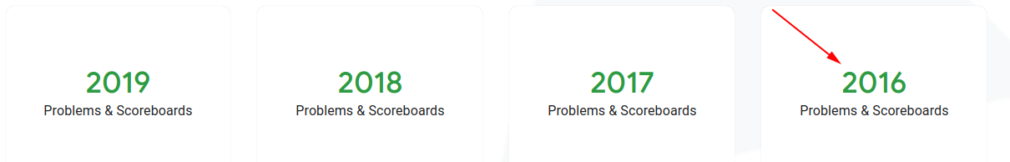
A continuación en “view round A”
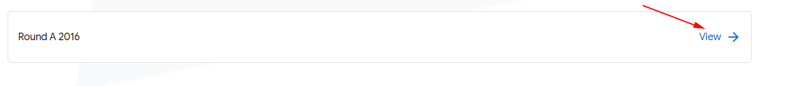
Por último, pulsa en “open problem” debajo de “country leader”
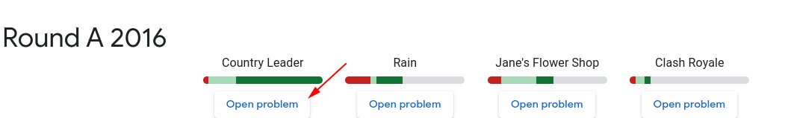
Te muestra el enunciado del ejercicio.
Aún no vamos a subir la solución primero vamos a ver como se plantea el código en local.

Programar la solución
Abre el archivo “country_leader.ts” que se encuentra en la carpeta “src”. Al comienzo de este fichero se ha añadido una serie de funciones que nos permite leer y escribir de consola tal y como nos lo proporciona Gooble Kickstart. La solución a nuestro ejercicio lo pondremos siempre a continuación de la línea con el comentario //---- solución —

La primera entrada que recibe nuestro programa es el número de tests. A continuación, para cada tests se recibe su entrada. Por ejemplo,
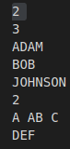
Indica que hay 2 tests.

A continuación se recibe las entradas para cada tests cuyo formato cambia según el problema. Por ejemplo, para el ejemplo de “country leader” la primera entrada de cada tests indica el número de personas y a continuación los nombres de cada una de ellas. En el ejemplo anterior, para el primer test se recibe “3”, lo que quiere decir que incluye 3 nombres que son: “ADAM”, “BOB” y “JOHSON”. Para el segundo test, se recibe “2” nombres que son: “A AB C” y “DEF”.

La primera función que debes definir es “parseInputTest”. Esta función será llamada por cada línea que se reciba de un tests y deberá devolver “true” cuando se ha recibido todas las líneas para el tests. Por ejemplo, para “country leader” cuando el número de líneas es igual al primer valor recibido. En este caso la función es llamada 4 veces, para “2”, “ADAM”, “BOB” y “JOHSON”.

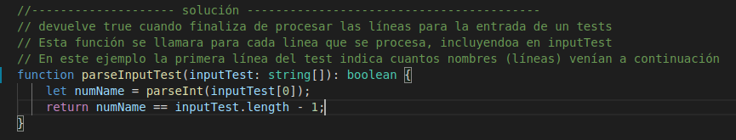
A continuación, lo que debes programar es la solución para el tests en “solve”. Esta función recibe el número del test que se está procesando, una función “read” que permite leer línea a línea la entrada para el test, y una función “write” que se usa para escribir la salida.

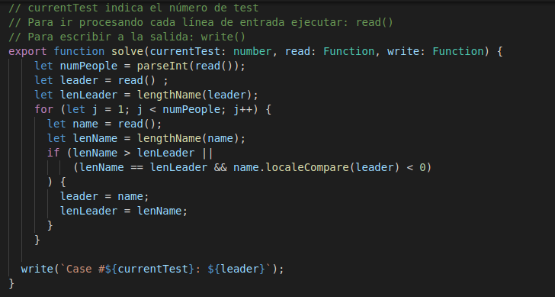

Ejecutar los tests en local
Ver ejemplo de “country_leader.test.ts”.

Para compilar: npm run build
Para borrar todo y luego compilar: npm run build:all
Para ejecutar el test: npm run test
Para compilar y ejecutar los tests: npm run test:build
Para ejecutar los tests cada vez que se modifica los archivos: npm run test:live

Si quieres ejecutar el programa desde línea de comandos: node dist/country_leader.js
Si quieres que reciba una entrada desde un fichero: node dist/country_leader.js < data/leader

Subir la solución
Para subir la solución, desde la página del ejercicio en este caso, “Country Leader” y una vez iniciada la sesión, te aparece el botón “upload file” para subir el fichero con el código de la solución.

Antes de subirlo, a la izquierda debes elegir como lenguaje “Javascript (Node.js)”.

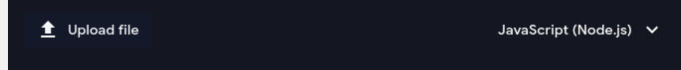

Vamos a subir como solución el archivo “country_leader.js” que se encuentra en la carpeta “dist”.

Pulsa en “submit attempt” para subir la solución y verificarla

Una vez que lo subas, se ejecuta automáticamente los tests. Si el ejercicio está bien resuelto te debe aparecer los dos marcadores verdes

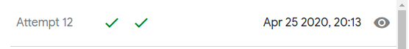
PD: El intento 12 se debe a que iba probando formas de procesar la entradas de los tests :)

